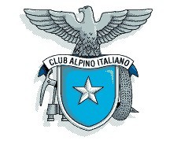

IL CLUB ALPINO ITALIANO
SEZIONE DI SUSA

ESPONE IL

1° Concorso Fotografico del Cai Susa

“ colori nella Natura. “

dal 30 ottobre al 1 novembre dalle ore 10.00 alle ore 12.00
dalle ore 15.00 alle ore 18.00
dal 6 novembre al 7 novembre dalle ore 10.00 alle ore 12.00
dalle ore 15.00 alle ore 18.00

presso

Centro Culturale Umberto I (Ex Asilo) – Via Mazzini - Susa

